
2023年上海市初中学业水平考试
地理试卷（开卷）
一、选择题（共10分，每小题2分，每小题只有一个正确答案）
1. 下列国家中，独占一块大陆的是（ ）
A. 俄罗斯 B. 美国 C. 印度 D. 澳大利亚
2. 我国四大盆地中，有天府之国之称是（ ）
A. 准噶尔盆地 B. 塔里木盆地 C. 四川盆地 D. 柴达木盆地
3. 美国是世界上最大的农产品出口国，但有些农产品高度依赖进口。下列农产品中，美国全部依靠进口的是（ ）
A. 咖啡 B. 牛肉 C. 玉米 D. 棉花
4. 具有“河街相邻”“小桥流水人家”典型景观的古镇，主要位于我国的（ ）
A. 辽中南地区 B. 河西走廊地区 C. 沪宁杭地区 D. 成渝地区
5. 下列城市中，位于北回归线以南、有太阳直射现象的是（ ）
A. 哈尔滨 B. 北京 C. 上海 D. 海口
二、综合题。
6. 国际可再生能源机构发布的《可再生能源前景：中国》书中，对2030年世界可再生能源的应用进行了展望。读图回答。
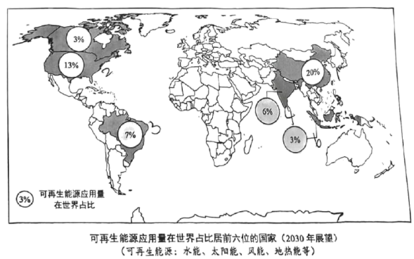
（1）图中可再生能源应用量在世界占比最高的国家名称是____。
（2）排名前六的国家中，____洲国家最多，合计占比____%。
（3）排名前六的国家中，经济最发达的能源消费大国是____；地处南美洲，大量利用甘蔗生产酒精代替石油能源的国家名称是____。
（4）可再生能源应用量在世界占比3%国家中，赤道穿过的群岛国家是____。
（5）简述我国大力发展可再生能源的意义。____。
7. 新疆维吾尔自治区是我国重要的棉花产区，读图回答。
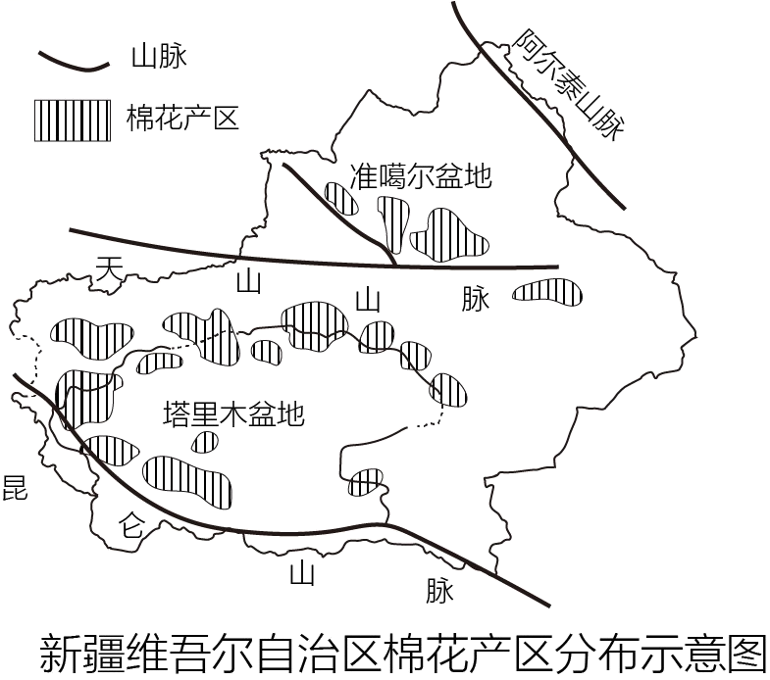
2022年我国棉花总产量
产区 | 总产量（万吨）
新疆 | 539.1
其他省区 | 58.6
合计 | 597.7

（1）新疆棉花产量约占全国总产量的____%。
（2）根据棉花的生长习性，在“气候描述”中，勾选符合新疆产棉区棉花生长的气候条件。
棉花是喜光、喜温作物，充足的光照和热量有利于其生长，生长期需要足够的水分，而成熟采摘时则需要晴朗少雨的天气。 | 气候描述  □晴天较多，光照条件好  □气候湿润，年降水量多  □夏季高温，热量较充足

（3）南疆的棉花产区主要集中在____盆地边缘，北疆的棉花产区主要集中在____山脉的山麓地带。这些棉花产区所需的水源主要来自____和山区降水。
（4）新疆棉花播种每年4月自南向北拉开序幕，形成了棉花春播“南早北晚”现象，其主要影响因素是____（纬度/地形）。
（5）每年棉花采收后，大量棉花秸秆通过下图所示方式加以利用，说明这种利用方式具有的优点____。
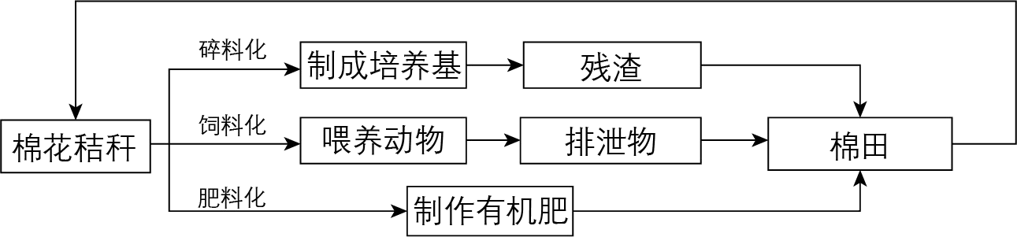
8. 我国黔东南苗族侗族自治州每年举办的乡村篮球赛事，被誉为“村BA”。读图文材料回答。
今年“村BA”篮球总决赛于3月27日在台江县落幕。比赛场地依山搭建，参赛选手都是当地村民，奖品是鲟鱼、麻鸭等当地土特产。
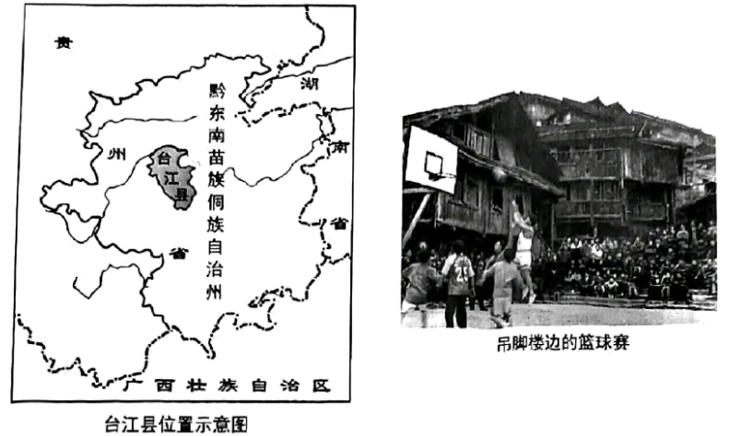
（1）举办今年赛事的台江县位于____省，地处我国地势的第____级阶梯。
（2）“村BA”篮球赛事源于当地少数民族为庆祝粮食丰收而举行的“吃新节”。当地的主要粮食作物是____（水稻/青稞）。
（3）赛场边的吊脚楼是当地特色民居。影响其呈阶梯状依山而建的主要因素是（ ）
A. 气温 B. 降水 C. 地形 D. 河流
（4）比赛中场休息时，生活在这里的苗族、侗族等少数民族会进行民族歌舞表演。我国民族分布具有的特点是____。
（5）赛后奖品中的鲟鱼属于冷水鱼，一般生活在北方水域。请将下列自然条件的数码代号，填入合适的框内，以说明鲟鱼在台江县也能养殖的原因。
①常年水温较低②冬无严寒，夏无酷暑，降水较多③优质的冷水资源
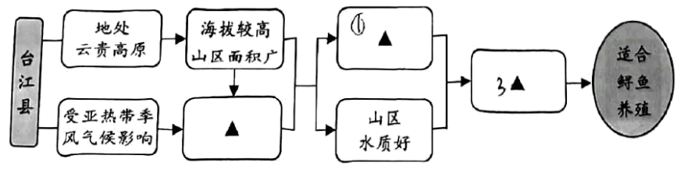
9. 印度和埃及都是历史悠久的传统农业国。填表比较两国位置、气候以及农业的共同点和差异性。
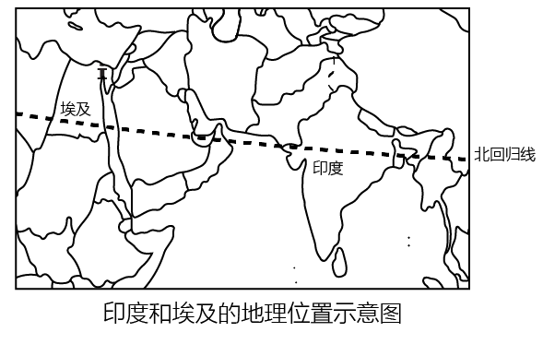
比较项 | 印度 | 埃及
位置 | 地处五带中的热带和①____带
位置 | 位于亚洲②____部 | 跨③____两洲
气候 | 热带气候分布面积广
气候 | 热带季风气候为主，旱雨季分明 | ④____气候类型主，全年炎热少雨
农业 | 传统农业国
农业 | ⑤____（耕地/林地）面积居世界首位，是世界重要的产粮国之一 | 耕地主要分布在⑥____河两岸；是世界上重要的长绒棉生产和出口大国
两个国家发展农业的条件，还有很多项目可以比较。请再举出一个比较项目：⑦____

10. 智利是世界上领土最狭长的国家，读图回答。
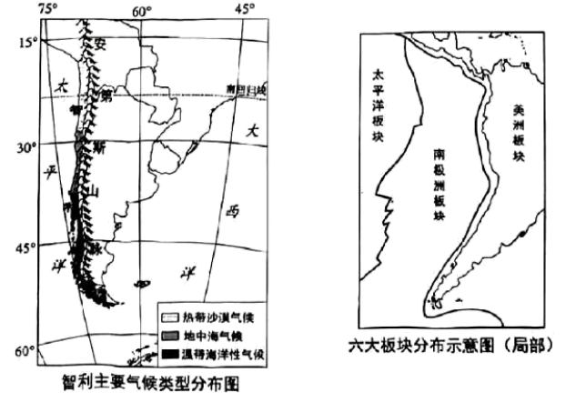
（1）智利位于____山脉西麓，领土最南端的纬度约57°S，最北端的纬度约____。
（2）智利主要的气候类型，按纬度由低到高分布依次是：____气候→____气候→____气候。
（3）智利是世界上多火山、地震的国家，地处____板块和美洲板块交界处。
（4）智利出产的水果车厘子春节期间大量运往我国销售。从季节上看，该国此时处于____（夏/冬）季。
（5）智利的车厘子通过多种交通方式运往我国，你认为最合适的运输方式是____，理由是____。
11. 小华同学计划暑假期间与父母一起沿219国道自驾游，出发前对沿途的地理环境进行了资料检索。请填写相关内容，帮助小华完善资料。
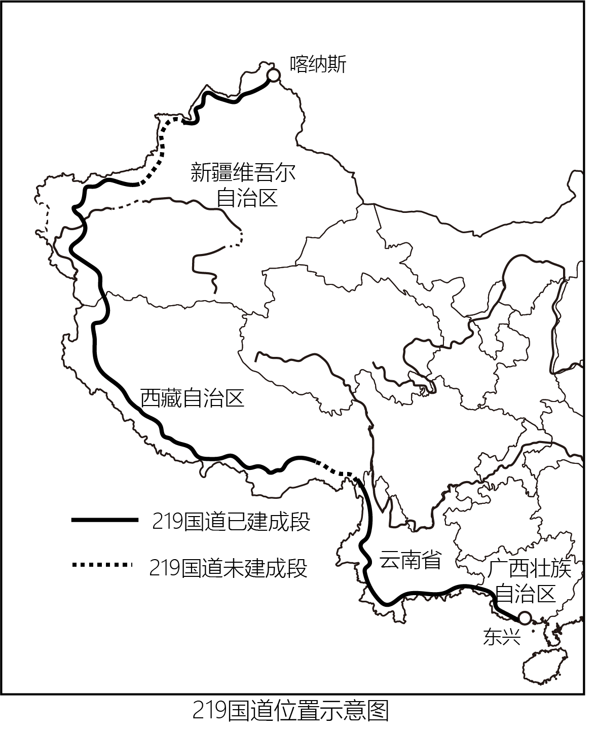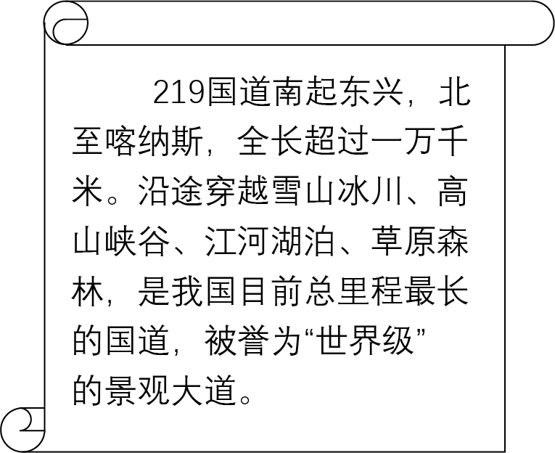
（1）小华一家计划从东兴出发，依次经过北回归线穿越的____自治区和云南省，然后再前往位于“世界屋脊”的西藏自治区和地形特点为“三山夹两盆”的____自治区。
（2）补充完成小华整理的表格资料。
自然条件 | 查阅的主要地图 | 219国道沿线的主要地理事物
主要地形 | 《①____》等地图 | 两广丘陵、云贵高原、横断山脉、青藏高原、喜马拉雅山脉、昆仑山脉、帕米尔高原、塔里木盆地、天山山脉、准噶尔盆地、阿尔泰山等
主要气候类型 | 《②____》等地图 | 亚热带季风气候、热带季风气候、高原山地气候、温带大陆性气候
主要河流 | 《中国水系》《中国地形》等地图 | 澜沧江、怒江、雅鲁藏布江、③____河（我国最大内流河）、额尔齐斯河

（3）在219国道云南段，小华一家可以看到自然景观是（ ）
A. 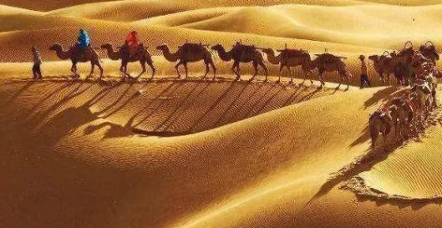 B. 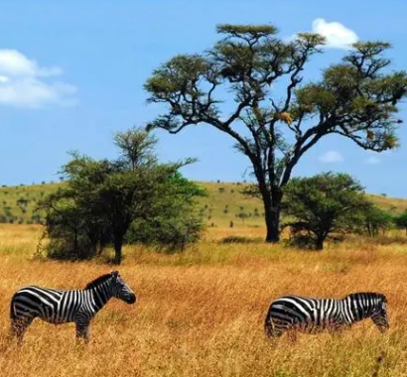
C. 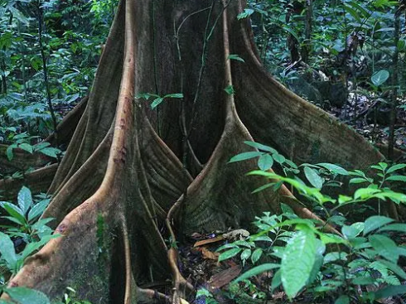 D. 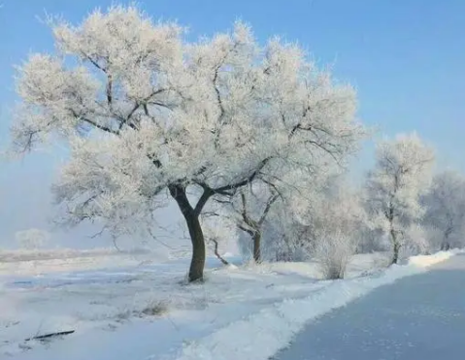
（4）小华准备携带途经西藏段时需要用到的物品。他最有可能携带的物品是____，理由是____。
（5）219国道经过了我国四大牧区中的西藏牧区和____牧区，沿途可见一望无际的草原和成群的牛羊。
（6）在219国道终点喀纳斯地区，可以欣赏到我国唯一注入____洋的河流额尔齐斯河的风光。
12. 每年6月5日的“世界环境日”，是联合国为鼓励全球居民提高环保意识和采取环保行动而设立的节日。请从“世界环境日”海报的画面中，找出反映人类为保护地球环境所采取的积极措施。（至少写出3条）


